Załącznik mapowy
do Zarządzenia nr 0050/317/20
Prezydenta Miasta Tychy
z dnia 23października2020 r.

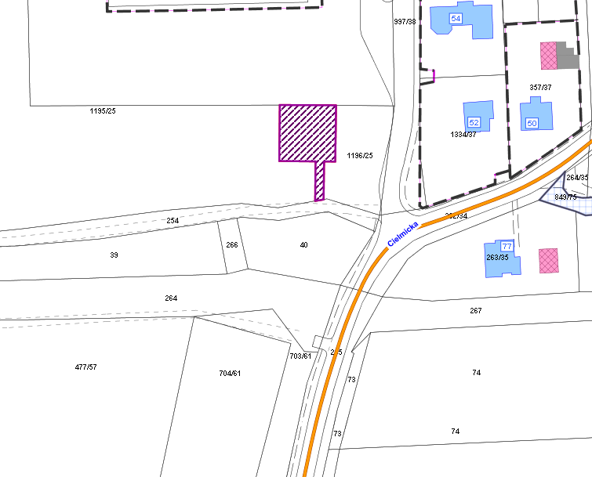
LEGENDA
Teren do dzierżawy

